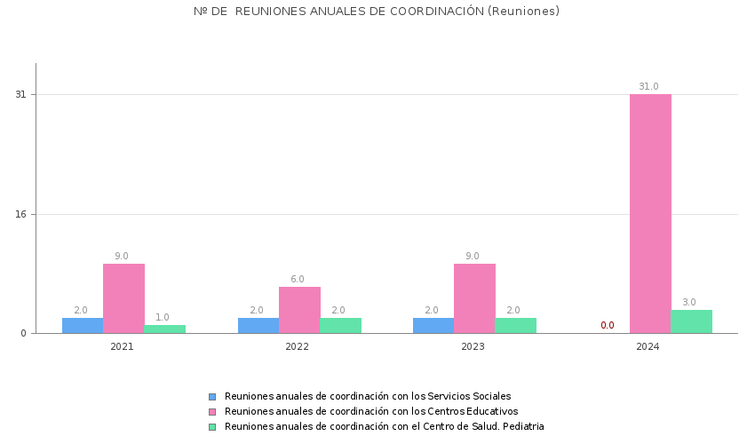

(Al incorporarse en el equipo de Centro de Atención Temprana el perfil de trabajador social, no es necesario mantener reuniones de coordinación con el centro de Servicios Sociales de Las Torres de Cotillas).

